**编号：25** 〇**复查** ●**新发现**

**贵州岩画文化遗产调查资料登记表（安顺空山）**

|  |  |  |  |  |
| --- | --- | --- | --- | --- |
| **名 称** | 空山岩画 | | | |
| **省 （自治区、直辖市）** | | 贵州省 | | |
| **市（地区、州、盟）** | | 安顺市 | | |
| **县（区、市、旗）** | | 普定县 | | |
| **调查人（签字）** |  | | **日期** |  |
| **审定人（签字）** |  | | **日期** |  |
| **抽查人（签字）** |  | | **日期** |  |

**贵州岩画文化遗产资料集成及数据库建设课题组 制**

**贵州岩画文化遗产调查资料登记表**

|  |  |  |  |  |  |  |  |  |  |  |  |
| --- | --- | --- | --- | --- | --- | --- | --- | --- | --- | --- | --- |
| **名 称** | 空山岩画 | | | | | | | | **代 码** |  | |
| **地址及**  **位置** | 贵州省安顺市普定县化处镇化处村空山洞口崖壁上 | | | | | | | | | | |
| **GPS 坐标** | **北纬** | | | | | **东经** | | | | | **海拔高程** |
| **26°13'26.8"** | | | | | **105°37'59.1"** | | | | | **1247.70**m |
| **测点说明** | | | 岩画下方1米岩石上 | | | | | | | |
| **类**  **别** | 〇  古遗址 | | 不属于传统的古遗址范围，但是与周围环境相结合，形成了独特的岩画遗址。 | | | | | | | | |
| 〇  古墓葬 | | 不属于古墓葬的范围，附近也没有出现墓葬。 | | | | | | | | |
| 〇  古建筑 | | 不属于古建筑的范围 | | | | | | | | |
| ●  石窟寺  及石刻 | | 〇石窟寺 〇摩崖石刻 〇碑刻 〇石雕 ●岩画 〇其他石刻 | | | | | | | | |
| 〇  近现代  重要史迹及代表性建筑 | | 不属于近现代重要史迹，但周边有一些近现代遗迹，与岩画没有关联。 | | | | | | | | |
| 〇  其他 | |  | | | | | | | | |
| **年 代** | 元代 | | | | | | | | | | |
| **统计年代** | 经过比对分析，初步断定其年代为元朝时期。 | | | | | | | | | | |
| **面积(m2)** | 2 | | | | | | | | | | |
| **所有权** | ■国家 □集体 □个人 □不明 | | | | | | | | | | |
| **使用情况** | **使用单位（或人）** | | | | 化处村委 | | **隶属** | 化处镇人民政府 | | | |
| **用途** | 该岩画点目前应该是作为其他用途 | | | | | | | | | |
| **复查对象** | **级别** | 目前尚未核定为文物保护单位。 | | | | | | | | | |

|  |  |  |  |
| --- | --- | --- | --- |
| **单体文物** | **数量（**个） | 2 | |
| **说 明** | 岩画2幅 | |
| **简**  **介** | | 空山岩画位于贵州省安顺市普定县化处镇化处村空山洞口崖壁上，距镇政府550米。岩画画于距地面3.7米的崖壁上，共有两处。每幅不足一平方米，颜色为褚红色，图案一幅形如动物，一幅形如骑马的人，虽年代久远，颜色却依然未退，清晰可见。据有关专家分析，画于元代到明代之间。这是普定县境内发现的首个岩画地点，它对了解当地的民族及其精神信仰、审美情趣等方面提供了重要的实物依据。 | |
| **保**  **存**  **状**  **况** | | **现状评估** | 〇好 〇较好 ●一般 〇较差 〇差 |
| **现状描述** | 岩画颜色稍有褪色，不仔细辨认，图案看不出清晰轮廓，总体保存相对完整。 |
| **损**  **毁**  **原**  **因** | | **自然因素** | 未受到地震、水灾、火灾、污染、雷电、风灾、冰雹、泥石流、沙漠化等常见的自然因素影响，主要是腐蚀较为严重。对岩画表面的图像造成了严重影响。 |
| **人为因素** | 未受到战争动乱、盗掘盗窃、违规发掘修缮、不合理利用和年久失修等人为因素的影响，主要受到周围村民生产生活活动的影响，如耕地、放牧和行人的乱涂乱画。 |
| **损毁原因描述** | 由于岩画处于崖壁上，知晓的人不多，无人为破坏；有褪色现象，属于自然风化。 |

|  |  |  |
| --- | --- | --- |
| **环**  **境**  **状**  **况** | **自**  **然**  **环**  **境** | 空山岩画位于贵州省安顺市普定县化处镇化处村空山洞口崖壁上。属于北亚热带季风湿润气候区，季风交替明显，气候温和，冬无严寒，夏无酷暑，春干秋凉。典型的喀斯特岩溶峰林谷地。水资源丰富。植被以乔木、灌木为主。土壤以石灰石比重最大，其次为黄壤，再次为水稻土、紫色土。 |
| **人**  **文**  **环**  **境** | 空山岩画位于贵州省安顺市普定县化处镇化处村空山洞口崖壁上。该村为汉族、苗族混居村寨，人口1743人，442户，其中汉族占78.3%，苗族占21.7%，汉族以黄姓为大姓；该村经济以种植、养殖业为主，部分从事商业和小手工业；种植业以玉米、水稻、油菜为主；交通便利，有普定到化处镇的水泥硬化公路通过。化处镇境内有安顺到化处公路、贵昆铁路通过。 |
| **普**  **查**  **组**  **建**  **议** | 建议政府划定保护范围，加强管理保护，与空山独特的景观相结合，作为一人文旅游景点开发利用。 | |
| **审核意见** | 资料翔实，数据准确，填写规范，符合要求。 | |
| **抽查结论** | 同意审核意见。 | |
| **备**  **注** | 用途：为研究当地绘画发展提供实物 | |

GPS测点登记表

|  |  |  |  |  |  |
| --- | --- | --- | --- | --- | --- |
| **编号** | **坐 标** | | | **测点说明** | **备 注** |
| **纬 度** | **经 度** | **海拔高程** |
| 520422-0085-GD001 | **26°13'26.8"** | **105°37'59.1"** | 1247.70米 | 岩画下方1米岩石山 |  |

**标本登记表**

|  |  |  |  |  |  |  |
| --- | --- | --- | --- | --- | --- | --- |
| **序号** | **名 称** | **编 号** | **质 地** | **年 代** | **保存地点** | **备 注** |
|  |  |  |  |  |  |  |

**其他资料登记表**

|  |  |  |  |  |  |  |
| --- | --- | --- | --- | --- | --- | --- |
| **序 号** | **名 称** | **编 号** | **类 别** | **数 量** | **保 存 地 点** | **备 注** |
|  |  |  |  |  |  |  |

**图纸编号：T001**

**图纸册页（部分）**

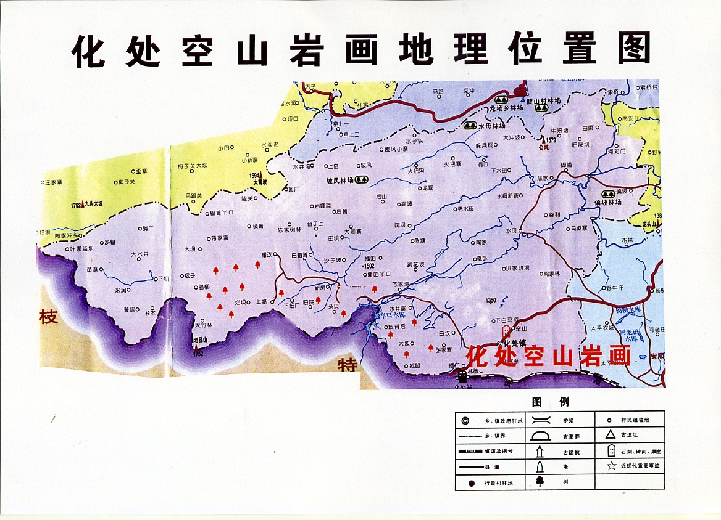

**序 号：1**

|  |  |  |  |
| --- | --- | --- | --- |
| **名 称** | 空山岩画地理位置示意图 | | |
| **图 号** | 520422-0085-T001 | **比 例** |  |
| **绘 制 人** | 邹沁园 | **绘制时间** | 2023.10.13 |

**照片编号：Z001**

**照片册页（部分）**

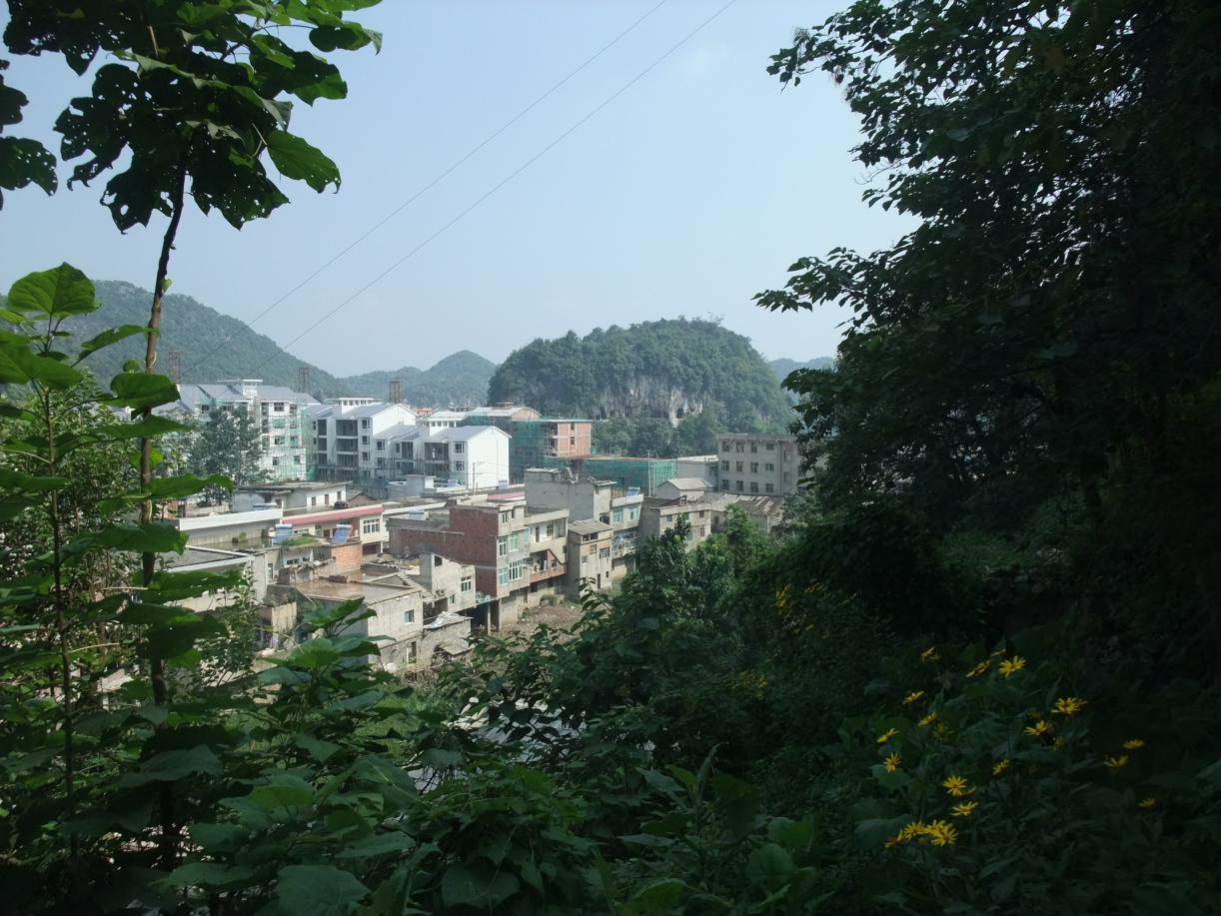

**序 号：1**

|  |  |  |  |  |  |
| --- | --- | --- | --- | --- | --- |
| **名 称** | 空山岩画远景 | **照 片 号** | Z001 | **底 片 号** |  |
| **摄 影 者** | 谢金霞 | **拍摄时间** | 2023.10.08 | **拍摄方位** | 自西南向东北 |
| **文字说明** |  | | | | |

**照片编号：Z002**

**照片册页（部分）**

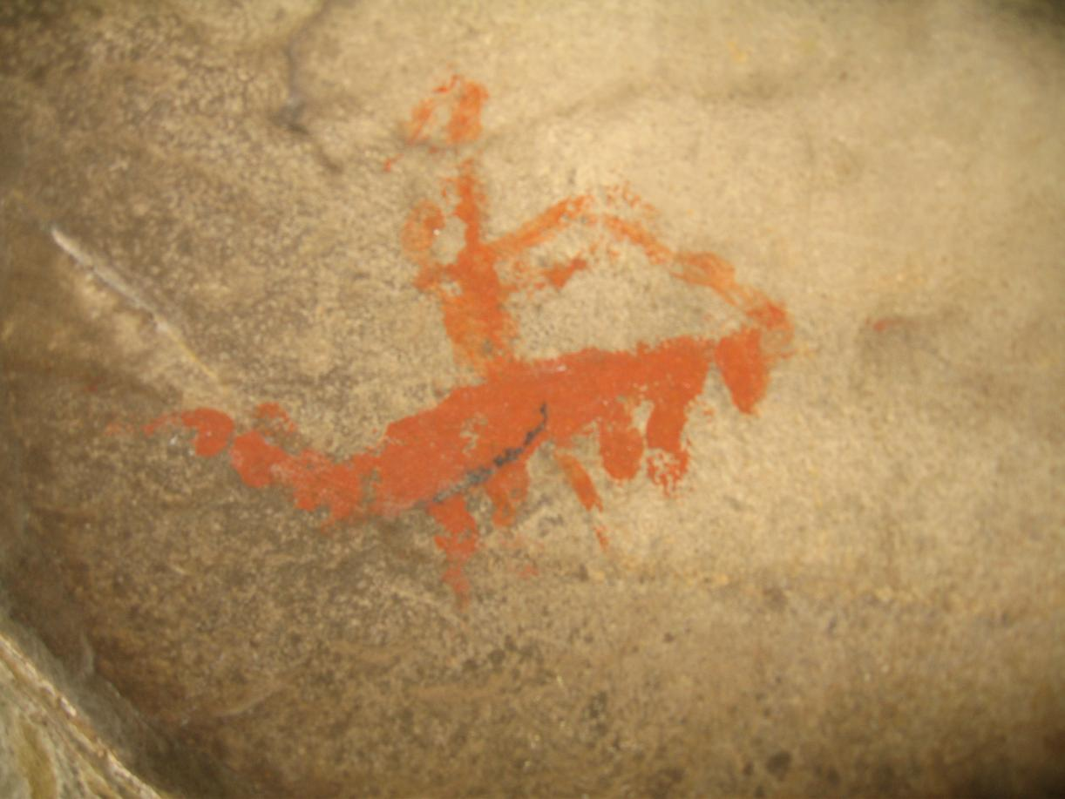

**序 号：2**

|  |  |  |  |  |  |
| --- | --- | --- | --- | --- | --- |
| **名 称** | 空山岩画 | **照 片 号** | Z002 | **底 片 号** |  |
| **摄 影 者** | 麻茂生 | **拍摄时间** | 2023.10.08 | **拍摄方位** | 自南向北 |
| **文字说明** |  | | | | |

**照片编号：Z003**

**照片册页（部分）**

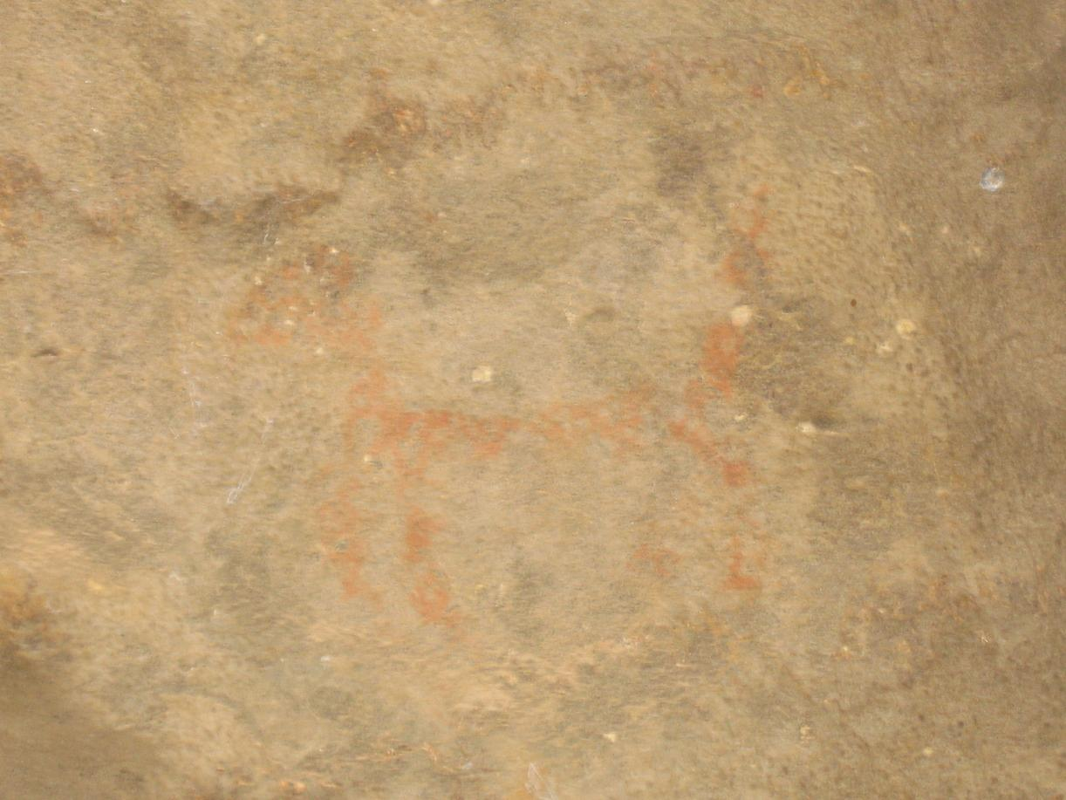

**序 号：3**

|  |  |  |  |  |  |
| --- | --- | --- | --- | --- | --- |
| **名 称** | 空山岩画 | **照 片 号** | Z003 | **底 片 号** |  |
| **摄 影 者** | 谢金霞 | **拍摄时间** | 2023.10.08 | **拍摄方位** | 自南向北 |
| **文字说明** |  | | | | |

**照片编号：Z004**

**照片册页（部分）**

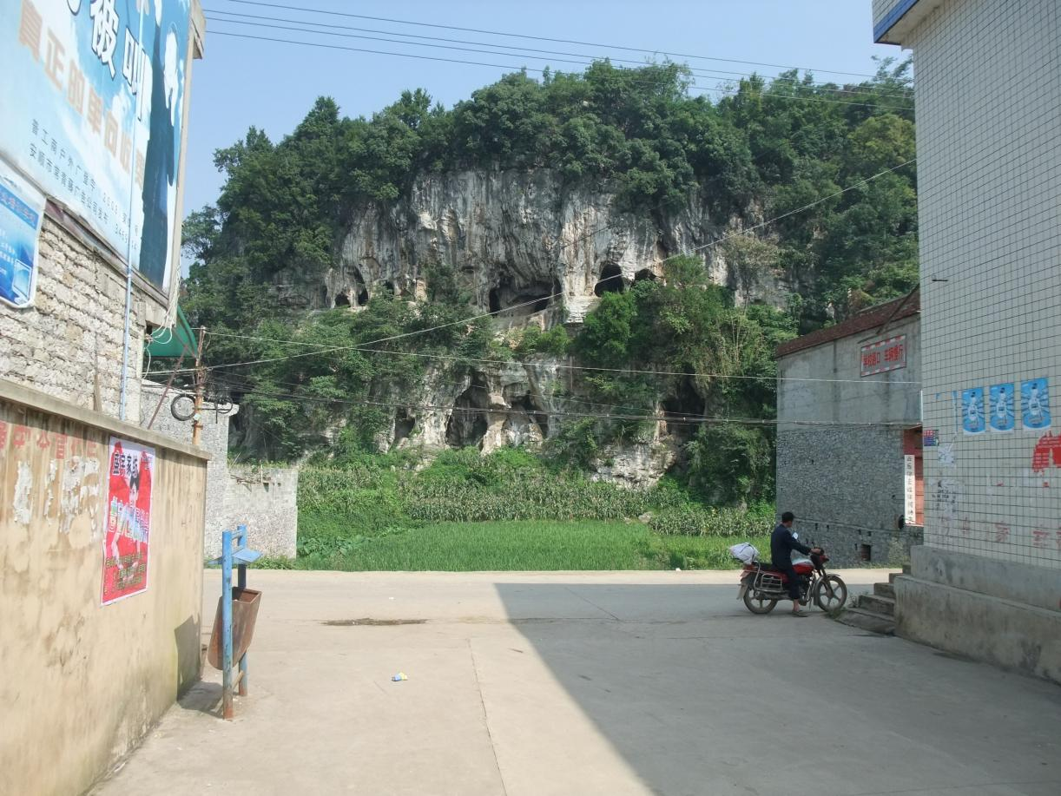

**序 号：4**

|  |  |  |  |  |  |
| --- | --- | --- | --- | --- | --- |
| **名 称** | 空山岩画近景 | **照 片 号** | Z004 | **底 片 号** |  |
| **摄 影 者** | 谢金霞 | **拍摄时间** | 2023.10.08 | **拍摄方位** | 自南向北 |
| **文字说明** |  | | | | |